[Título del documento]

[Subtítulo del documento]

Contenido

MODULO DE ÓRDENES 2

**Nueva Orden** 2

**Agregar menú** 3

CAJA 8

MODULO DE INVENTARIO 10

INGRESAR NUEVO PRODUCTO 10

HISTORIAL CIERRE DIARIO DE INVENTARIO 11

CIERRE DE PRODUCTO 12

AGREGAR TIPO PRODUCTO 13

AGREGAR MEDIDAS 14

INGRESO DE COMPRAS 15

ESTADO DE FACTURA 15

LISTA PRODUCTOS INGRESADOS 16

FACTURAS INGRESADAS 17

ATAJOS DE TECLADO PARA MÓDULO DE INVENTARIO. 18

FACTURAR 19

MODULO DE EVENTOS 20

MODULO CLIENTES 23

23

AGREGAR CLIENTES 23

BUSCAR CLIENTE 24

ACTUALIZAR CLIENTE 24

MODULO DE ADMINISTRACION DE USUARIOS 25

CONSULTAR USUARIOS 25

# MODULO DE ÓRDENES

Para ingresar a este módulo deberá de presionar clic en el icono **Órdenes**.

Se mostrara la siguiente ventana con las distintas funciones, como se muestra a continuación.

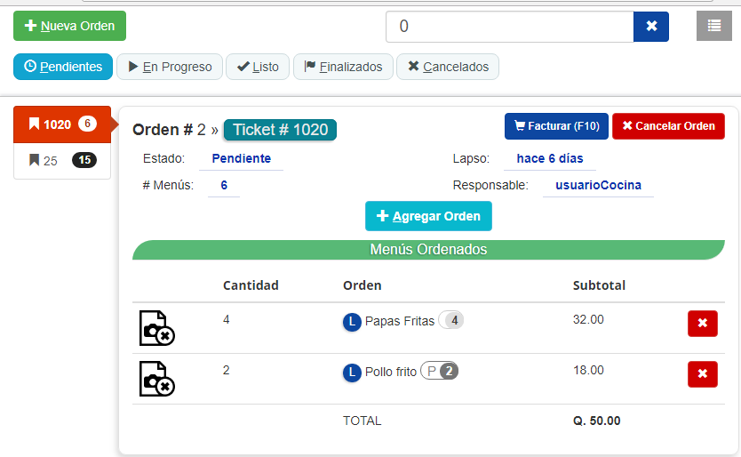

Clic para que le muestre el cuadro donde deberá de ingresar el número de ticket.

## **Nueva Orden**

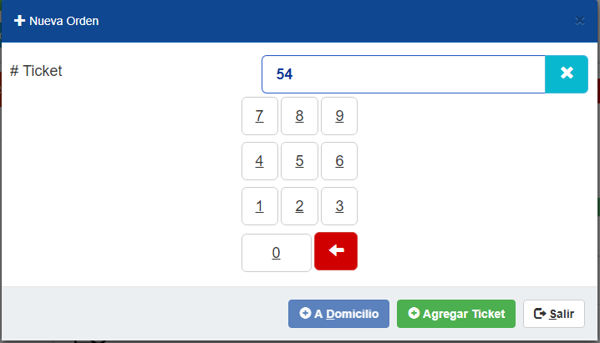

Escribir número ticket

Clic para agregar Ticket

## **Agregar menú**

Esta predeterminada la opción restaurante, para cambiar de destino puede desplazase con las fechas izquierda o derecha.

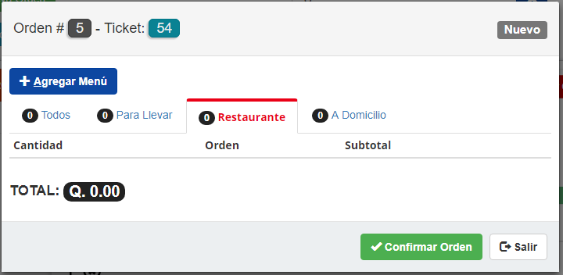

Clic para agregar Menú

Se mostrara la siguiente ventana donde se deberá ingresar la cantidad de porciones y seleccionar el tipo de porción

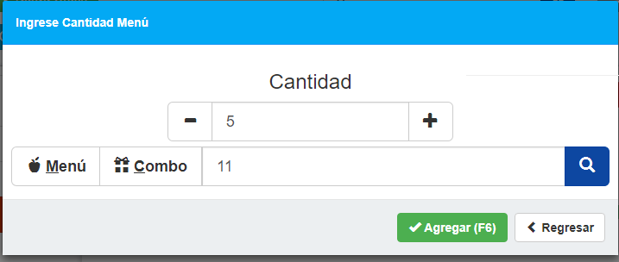

Seleccionar tipo producto

Escribir código

Clic para agregar cantidad

Posteriormente deberá presionar el icono para poder buscar el producto

Para confirmar deberá presionar la tecla F6:

Si no se conoce el código podrá seleccionar presionando clic en la opción Menú o Combo. Para posteriormente seleccionar producto.

Al confirmar se mostrara el siguiente cuadro con la cantidad y con el tipo de producto y su precio.

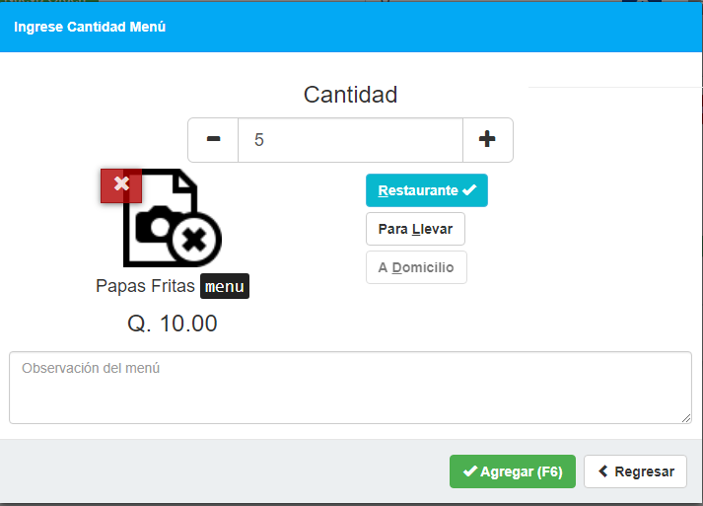

En este cuadro se muestra una alerta donde se ordena 15 porciones de pollo pero en el inventario solo hay una existencia de 10, por lo tanto es necesario abastecer la disponibilidad de lo contrario no dejara realizar la orden.

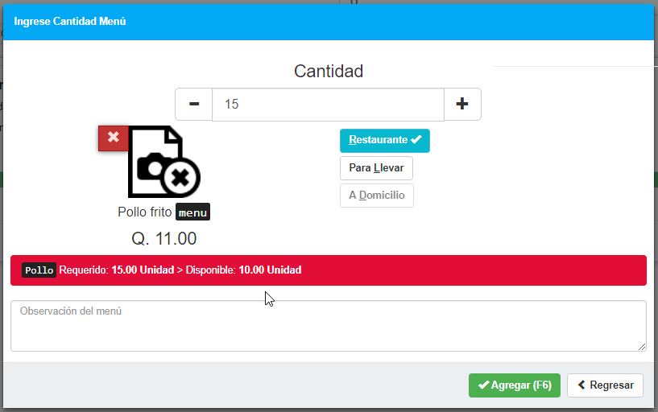

En esta ventana se muestra a detalle los datos de la orden

Clic para agregar más productos

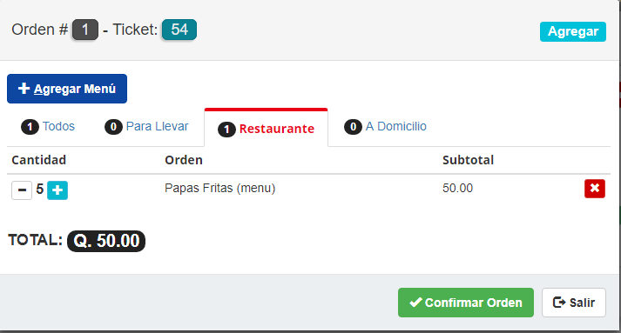

Para poder agregar más productos es necesario presionar clic en el botón Agregar Menú

Al confirmar se mostrara la ventana con los datos de la orden y numero de ticket y productos ordenados, estado, precio, total.

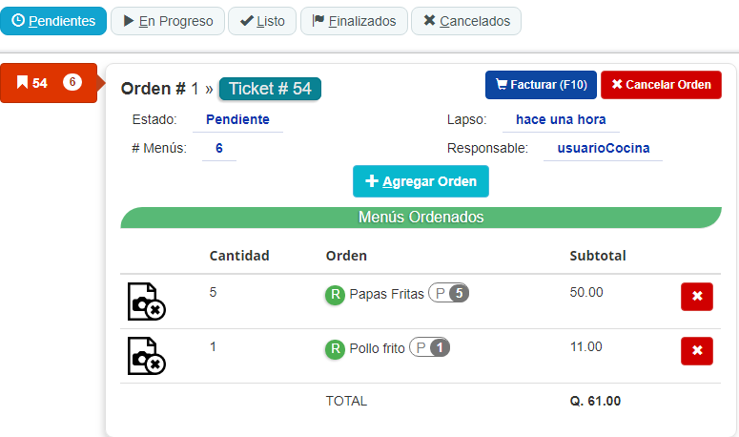

Administración de órdenes

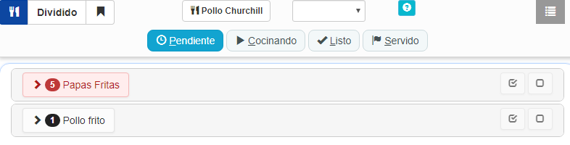

Presionar clic en cocinar

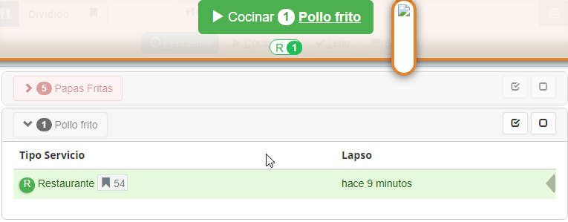

Cambio de estado

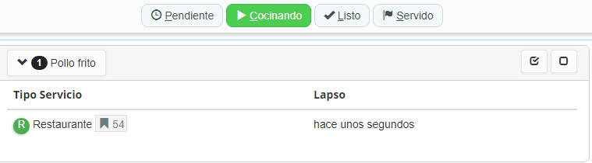

Estado que se muestra en pefil de mesero

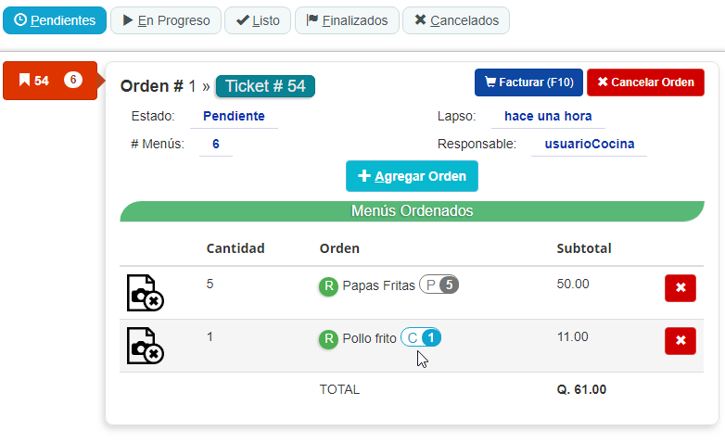

Cambio de estado a listo

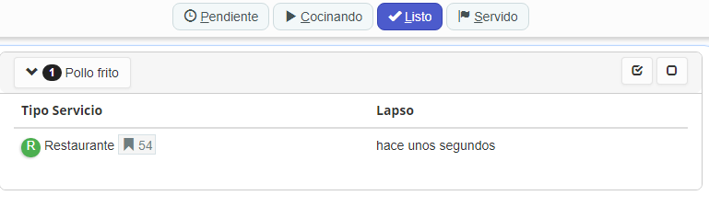

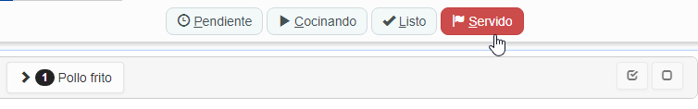

# CAJA

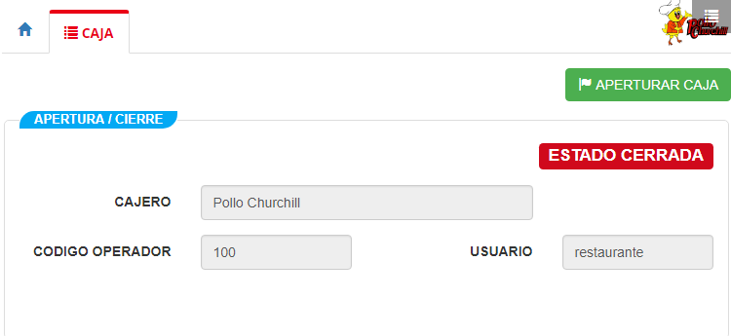Este módulo se realiza la apertura de la caja para poder facturar. Al ingresar a esta ventana nos mostrara el estado de la caja **CERRADO** y la opción de **APERTURAR CAJA**

Clic para apertura Caja

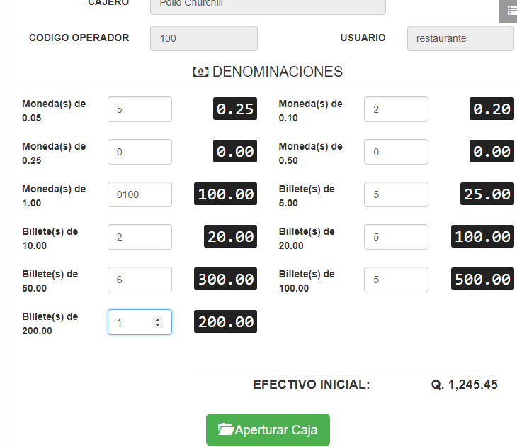Al dar clic en la apertura mostrara el siguiente cuadro donde deberá de ingresar su efectivo inicial, ingresando la cantidad de monedas y billetes según su denominación.

Clic para apertura

Para la apertura es necesario por lo menos ingresar una denominación de moneda o billete de lo contrario no dejara la apertura, si la misma es correcta esta mostrara un mensaje de confirmación. Y el estado de la caja cambiara de estado como se muestra en la parte inferior.

Clic para cerrar caja

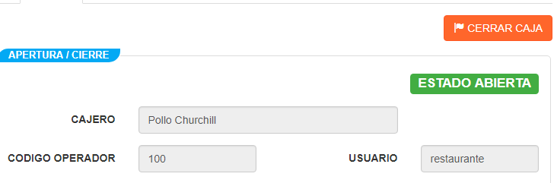

Al finalizar el día se deberá de realizar el cierre, por lo que deberá de presionar clic

En **CERRAR CAJA.**

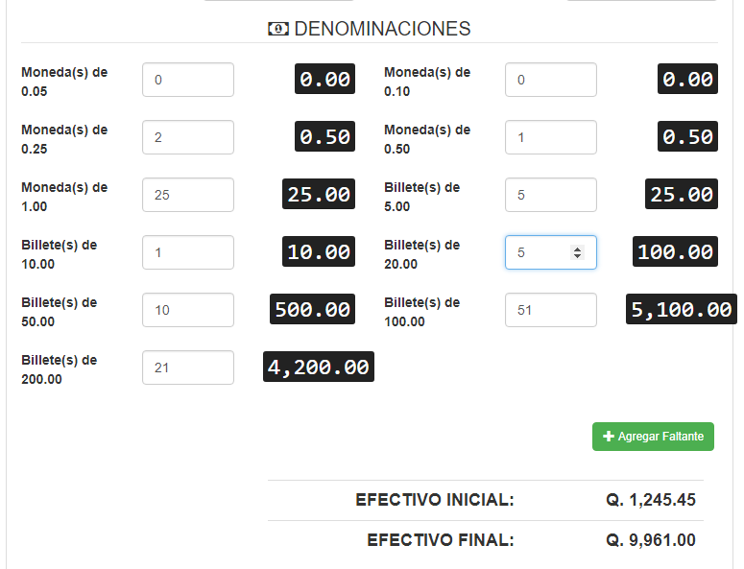

Clic para confirmar cierre

# MODULO DE INVENTARIO

Modulo que se encuentra en el menú principal, se identifica con el icono que en la parte superior se muestra.

Su funcionalidad principal es la de llevar el control de todos los productos utilizados en el área de cocina. Así como la disponibilidad de los mismos según su nivel de prioridad.

El módulo de inventario contiene cuatro pestañas la cuales se muestran a continuación.

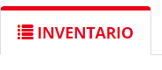

En la pestaña inventario se encontraran varias funcionalidades la primera es la de **Agregar Producto**



Al presionar un clic en **Agregar Producto** le mostrara un cuadro de dialogo, donde podrá agregar un nuevo producto. Como se muestra a continuación.

# INGRESAR NUEVO PRODUCTO

En este cuadro deberá de llenar los datos **SOLICITADOS** como el nombre del producto, el tipo de producto, tipo de medida, seleccionar Si es perecedero No, la cantidad mínima que se desea contar, y la máxima así como la disponibilidad inicial, seleccionar si el producto es importante.

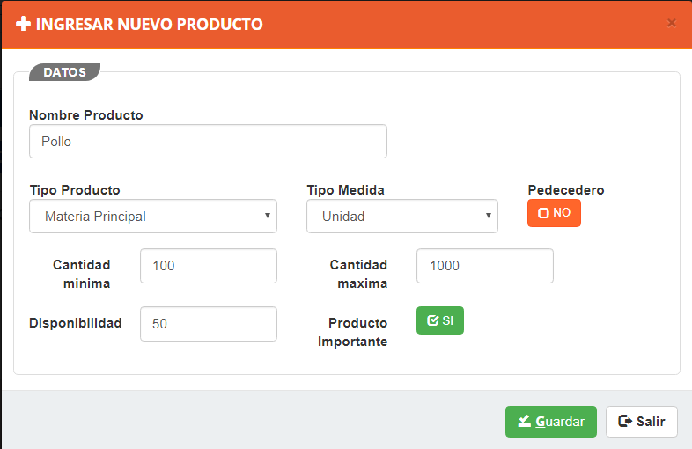

**Clic para guardar**

**Clic para cambiar a NO**

**Clic para cambiar a SI**



Al presionar un clic en **VER CIERRE DIARIO** le mostrara un cuadro de dialogo, donde podrá cambiar la fecha del cierre que quiera visualizar. Como se muestra a continuación.

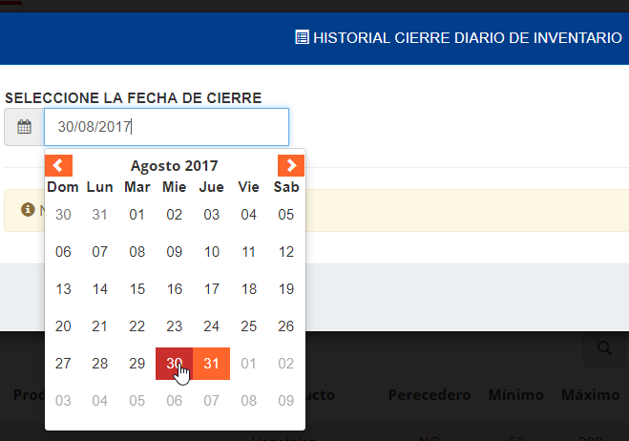

**Clic para cambiar fecha**

## HISTORIAL CIERRE DIARIO DE INVENTARIO

Al presionar un clic en la fecha le mostrara un cuadro de dialogo, donde se visualizara los resultados encontrados. Como se muestra a continuación.

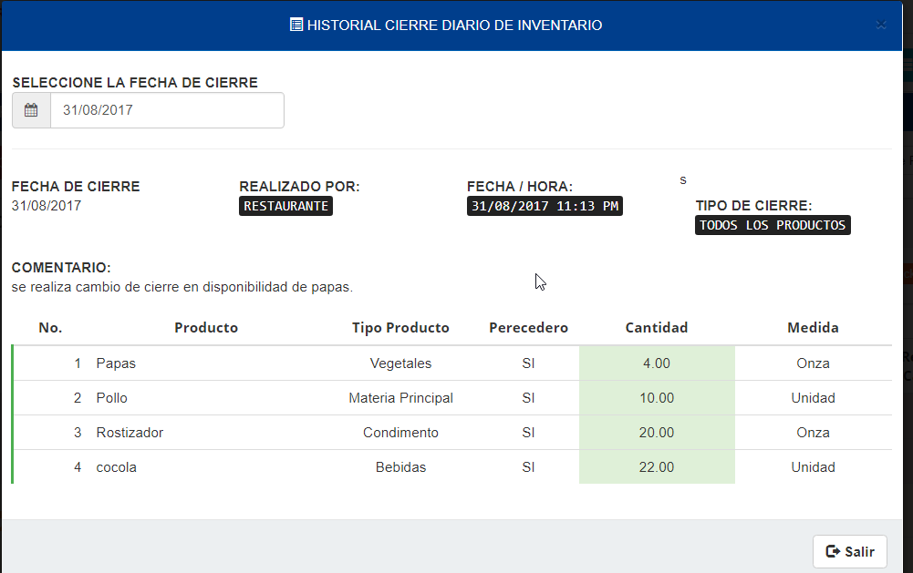



# CIERRE DE PRODUCTO

Modulo donde podrá realizar el cierre diario, deberá de presionar clic en el botón para que le despliegue el cuadro.

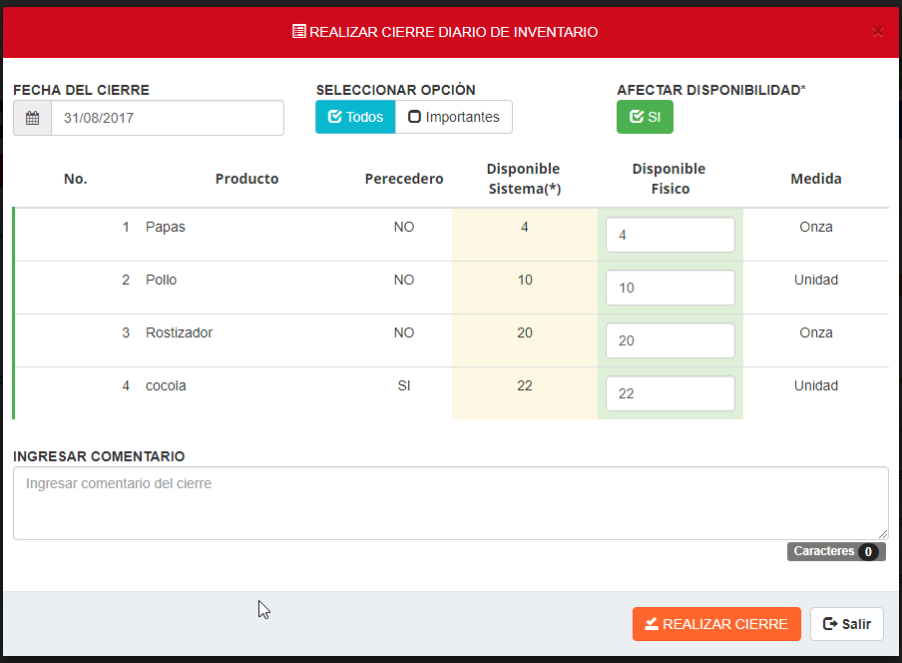



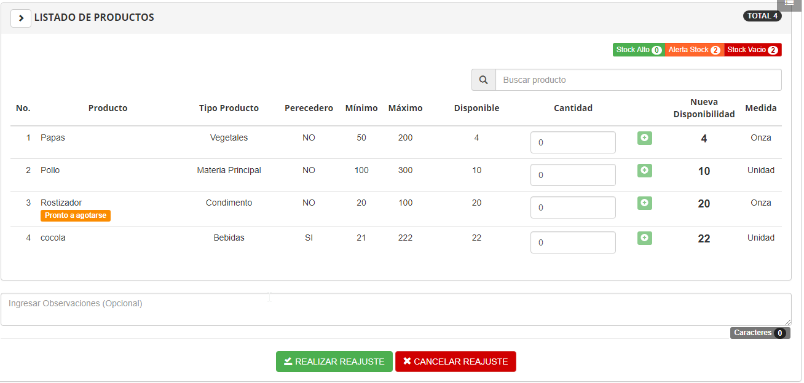



## AGREGAR TIPO PRODUCTO

En esta pestaña se utilizara para alimentar el catálogo de productos como se muestra en el ejemplo.

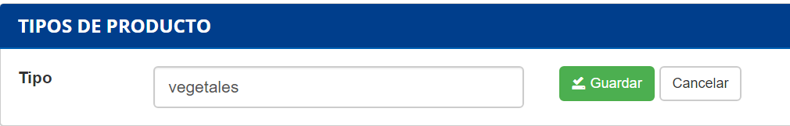

**Ingresar Tipo Producto**

**Clic para guardar**

En la parte inferior tendrá una tabla donde vera los tipos de productos ya ingresados, podrá realizar una búsqueda por el nombre si es fuera necesario.

**Clic para buscar**

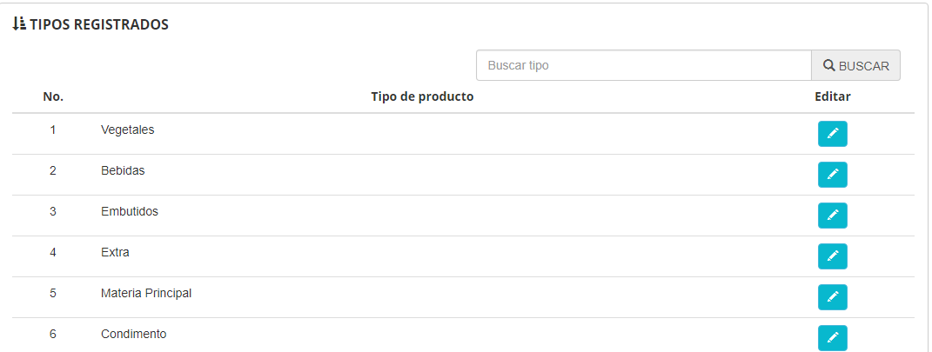

**Clic para editar**

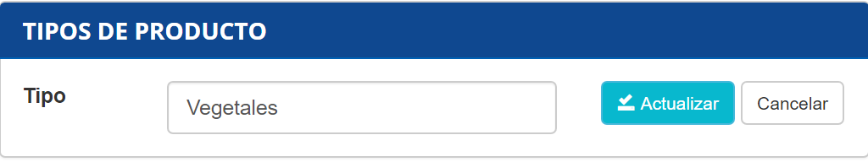

Al presionar en icono del lápiz, podrá editar el nombre del tipo de producto, luego debe de presionar en actualizar par que se aplique los cambios, o podrá presionar en cancelar si desea deshacer los cambios

**Clic para Actualizar**



## AGREGAR MEDIDAS

En este módulo podrá ingresar el tipo de medidas, según se requiera para los productos. Deberá de escribir el tipo de medida y luego guardarla. Como se muestra en la parte inferior.

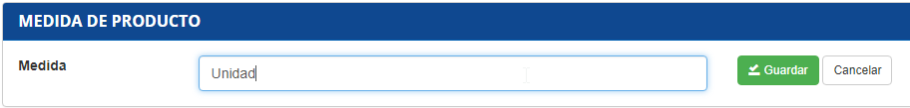

**Ingresar medida**

**Clic para guardar**

En la parte inferior tendrá una tabla donde vera las medida ya ingresados, podrá realizar una búsqueda por el nombre si es fuera necesario.

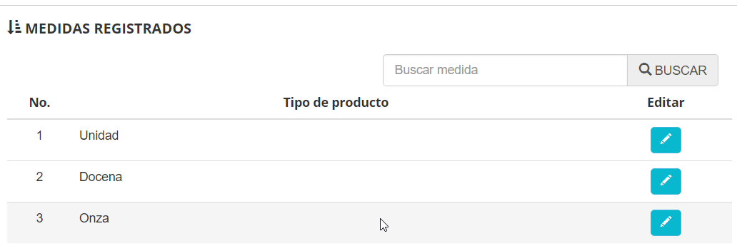



## INGRESO DE COMPRAS

En este módulo podrá registrar las facturas, con el número de factura, fecha de compra y el proveedor. Así como asignar el estado de la factura e ingresar un comentario, posteriormente podrá ingresar el producto, la cantidad, y total, esto lo agregara individualmente por cada producto, los productos ingresados recientemente podrán ser vistos en una lista que se muestra en la parte inferior, al finalizar de agregar los productos deberá de guardar.

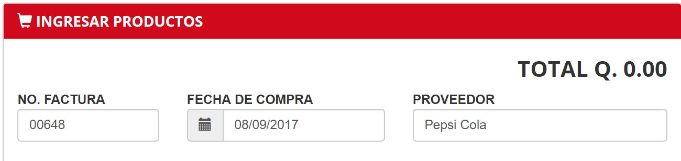

**Ingresar proveedor**

**Ingresar Fecha de compra**

**Ingresar No de factura**

## ESTADO DE FACTURA

Se mostrará los tres estados que la factura puede tener. En el ejemplo se muestra el botón activo PAGADO.



Aquí deberá de ingresar el nombre del producto, este deberá ya estar registrado en la base de datos,

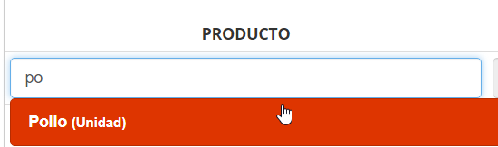

Deberá de ingresar el nombre del producto, le mostrara las coincidencias y deberá seleccionar el producto

Luego de seleccionar el nombre de producto se le habilitara los cuadros donde podrá ingresar la cantidad unitaria, del producto y el total según su factura.



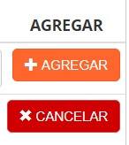

Posteriormente deberá de presionar en el botón **AGREGAR**, para que se agregue a la lista, e ingresar más productos. El botón de **CANCELAR** podrá utilizarlo si los datos ingresados no son los deseados

## LISTA PRODUCTOS INGRESADOS

Se muestran los productos ingresados y el total final. Así como se habilitan dos botones para editar y para quitar el producto, como se muestra en el ejemplo.

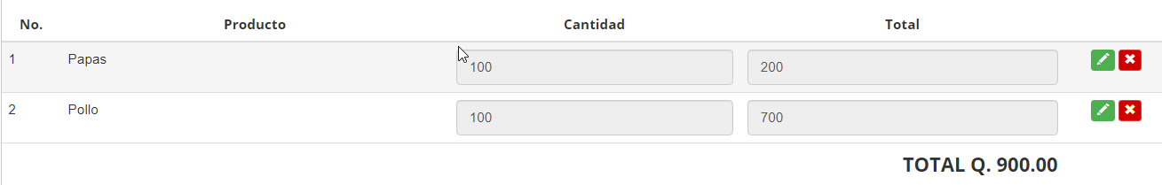

Al presionar el botón de editar le habilitara de nuevo los cuadros donde podrá modificar los datos ingresados.

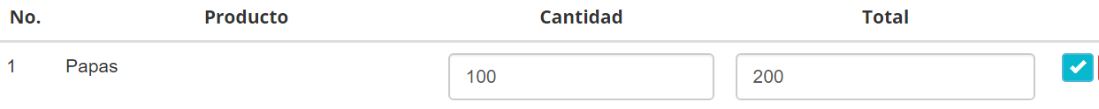

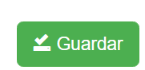

Para finalizar deber de presionar el botón GUARDAR para guardar las información ingresada.

## FACTURAS INGRESADAS

Total de facturas según su estado.

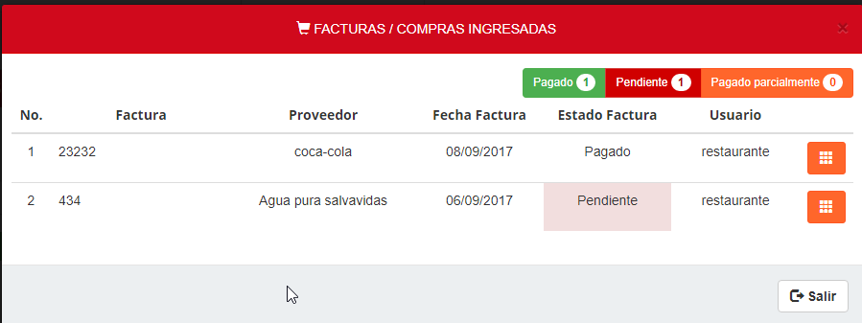

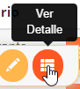

Al posicionarse le mostrara dos opciones, la primera es para **EDITAR** y la segunda es para **VER DETALLE**

Se mostrara el detalle de la factura ya ingresada.

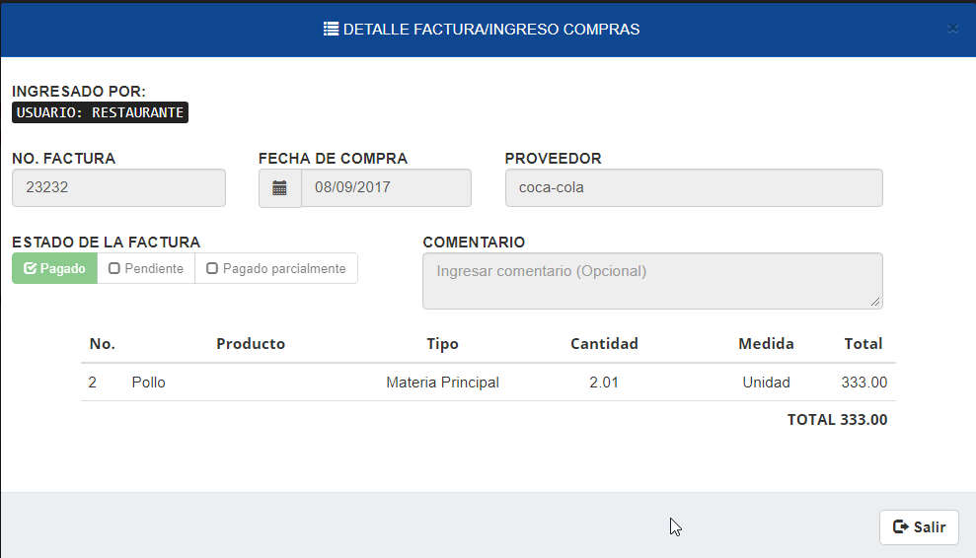

# ATAJOS DE TECLADO PARA MÓDULO DE INVENTARIO.

|  |  |
| --- | --- |
| INVENTARIO |  |
| ATAJO | **RESULTADO** |
| ALT + CTRL + A  ALT DERECHO + A | AGREGAR PRODUCTO |
| ALT + CTRL + G  ALT DERECHO + G | ACTUALIZAR |
| ALT + CTRL + R  ALT DERECHO + R | REAJUSTE MASIVO |
| ALT + CTRL + C  ALT DERECHO + C | CANCELAR REAJUSTE MASIVO, CUANDO ESTÁ ACTIVADO |
| AGRUPAR |  |
| ALT + CTRL + S  ALT DERECHO + S | SIN FILTRO |
| ALT + CTRL + T  ALT DERECHO + T | TIPO PRODUCTO |
| ALT + CTRL + M  ALT DERECHO + M | MEDIDAS |

|  |  |
| --- | --- |
| FACTURACIÓN |  |
| ATAJO | RESULTADO |
| ALT + CTRL + C  ALT DERECHO + C | AGREGA CONSUMIDOR FINAL EN FACTURA |
| ALT + CTRL + A  ALT DERECHO + A | ABRE CUADRO DE DIALOGO PARA **AGREGAR CLIENTE** |
| ALT + CTRL + E  ALT DERECHO + E | ABRE CUADRO DE DIALOGO PARA **EDITAR CLIENTE SELECCIONADO** |

|  |  |
| --- | --- |
| MANTENIMIENTO |  |
| ATAJO | RESULTADO |
| ALT + CTRL + A  ALT DERECHO + A | AGREGAR MENU / COMBOS |
| ALT + CTRL + G  ALT DERECHO + G | GUARDAR / ACTUALIZAR ==> MENU / COMBOS |

# FACTURAR

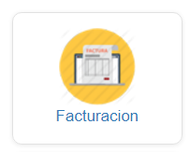

# MODULO DE EVENTOS

Para ingresar a este módulo deberá de presionar clic en el icono EVENTO En este módulo se registraran los eventos que se tengan calendarizados

Le mostrara tres opciones como se muestra en la parte inferior y el botón donde podrá agregar un nuevo evento.



Este botón le servirá para agregar un nuevo evento, al presionar un clic le mostrara un cuadro donde deberá de ingresar la información requerida.



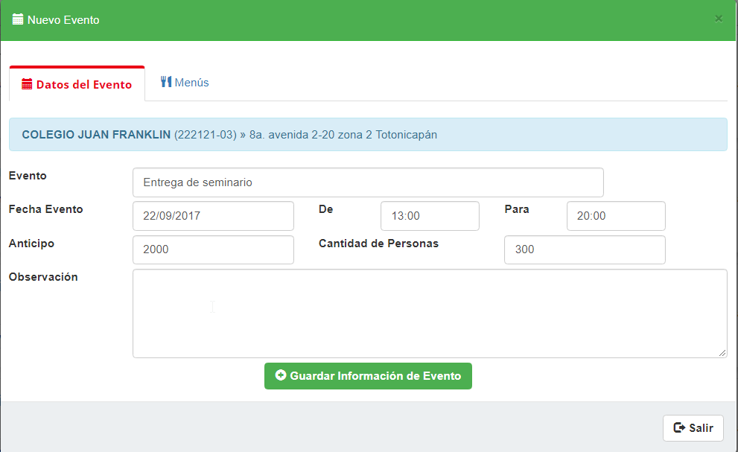

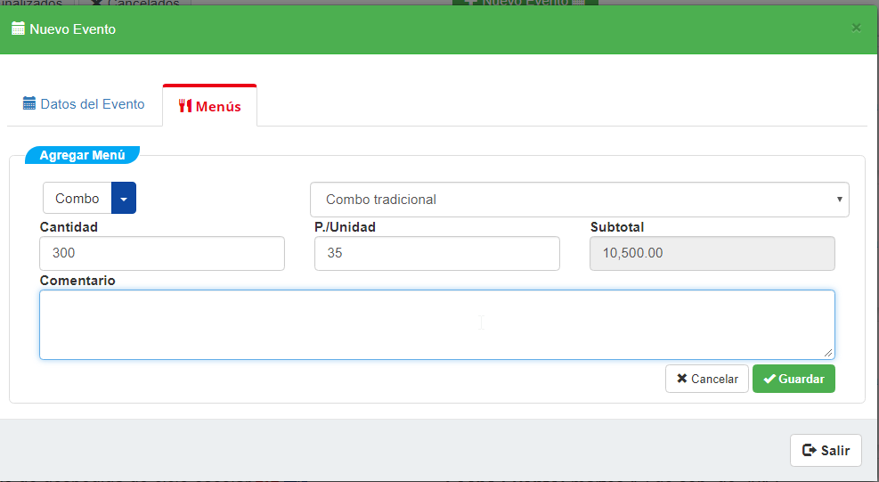

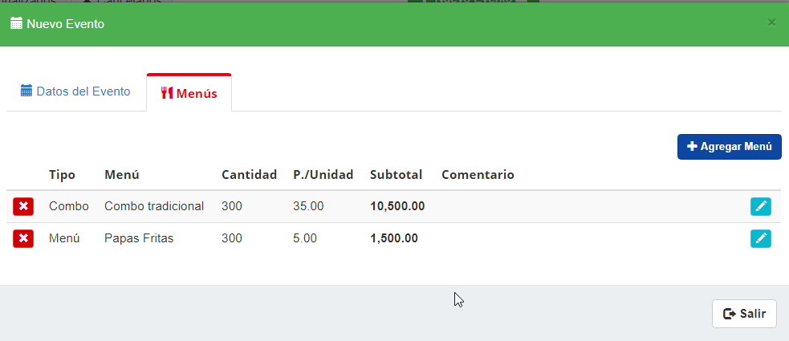

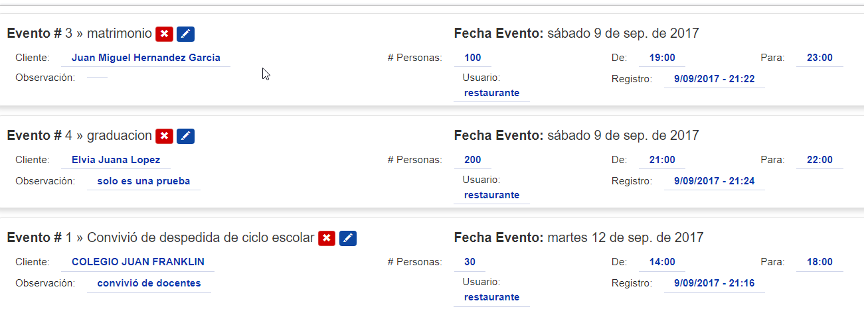

# MODULO CLIENTES

# 

Para ingresar a este módulo deberá de presionar un clic en el icono de clientes

## AGREGAR CLIENTES

 Posteriormente le mostrara En este módulo podrá agregar a un nuevo cliente individual o jurídico,

Deberá de llenar los campos requeridos en el formulario, para registrar al cliente deberá de seleccionar el tipo de cliente, al finalizar de ingresar la información podrá guardar.

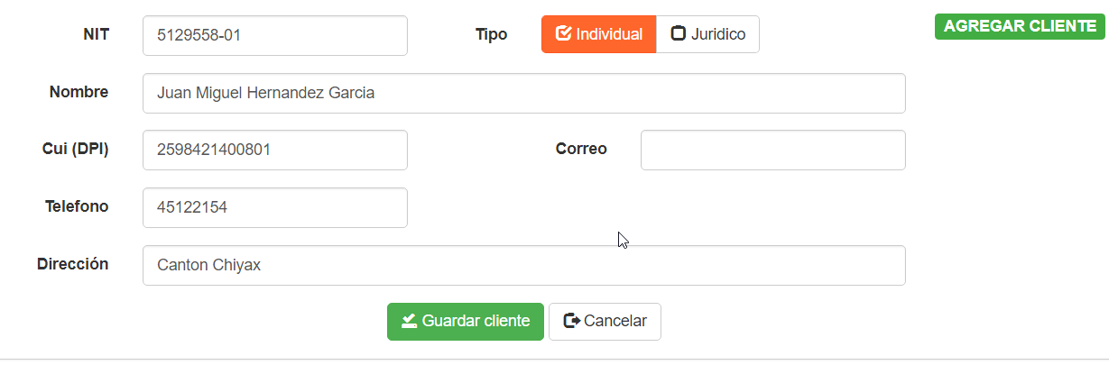

**Clic para guardar cliente**

**Individual**: Hace referencia a personas individuales, clientes.

**Jurídico**: Hace referencia a empresas privadas o entidades públicas.

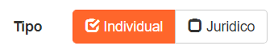

Clic en Jurídico para cambiar tipo de cliente

## BUSCAR CLIENTE

Se utiliza para buscar a clientes ya existentes y poder actualizar su información, lo podrá buscar por NIT, DPI, NOMBRE



Si lo busca por nombre y si existen varios resultados le mostrara un cuatro de dialogo donde le mostrara las coincidencias, deberá de verificar al cliente que desee actualizar y presionar el botón SELECCIONAR

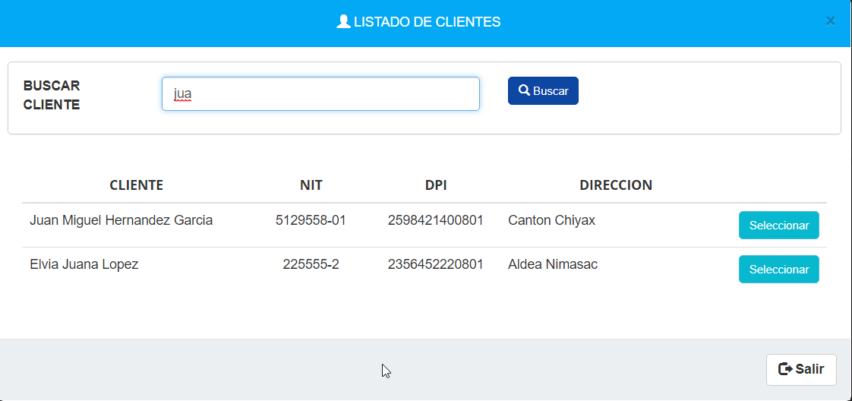

**Clic para seleccionar cliente**

## ACTUALIZAR CLIENTE

Este copiara la información de nuevo en el formulario y le habilitara el botón para **ACTUALIZAR,** si no desea actualizar puede presionar el botón CANCELAR.

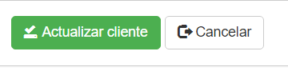

# MODULO DE ADMINISTRACION DE USUARIOS

Para ingresar a este módulo deberá de presionar un clic en el icono de Administración.



En este módulo se podrán agregar los usuarios que tendrán acceso a la aplicación, según sea su perfil.

Para agregar una nuevo usuario deberá de presionar clic en el botón agregar, este le desplegara un cuadro donde deberá de llenar la información requerida



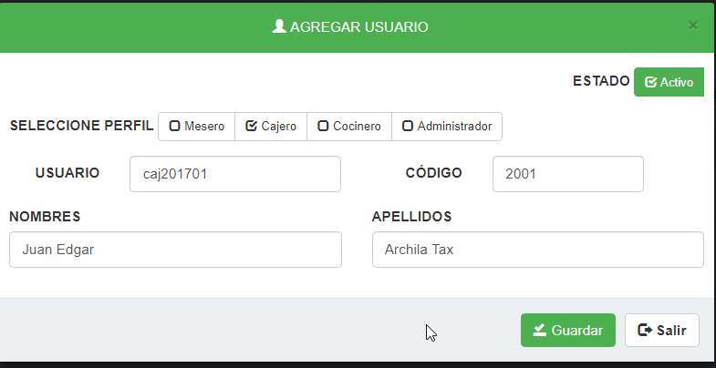

Después de ingresar la información deberá de presionar clic en guardar, para dar de alta al usuario.

# CONSULTAR USUARIOS

Posteriormente podrá consultar a los usuarios ya registrados, se podrá filtrar los resultados por estados, como Activos, Bloqueados, Deshabilitados.

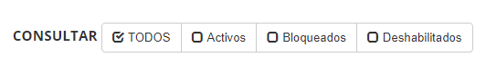

**Clic para seleccionar filtro**

Por defecto se tiene seleccionado todos los usuarios pero como se mencionó en la parte superior, le mostrara el siguiente cuadro donde le muestra la lista de los usuarios agregados.

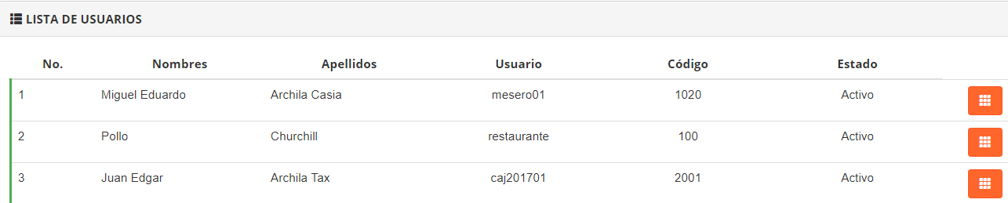



Adicionalmente se mostrara un botón al posicionar el puntero del mouse le mostrara, tres iconos,

EL primero es para cambiar de estado al usuario, al presionar un clic le mostrara el siguiente cuadro

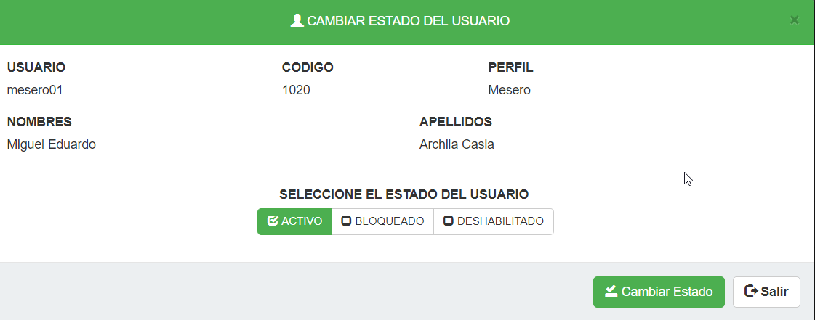Al cambiar de estado le mostrara el siguiente cuadro, aquí podrá activarlo de nuevo si es requerido. 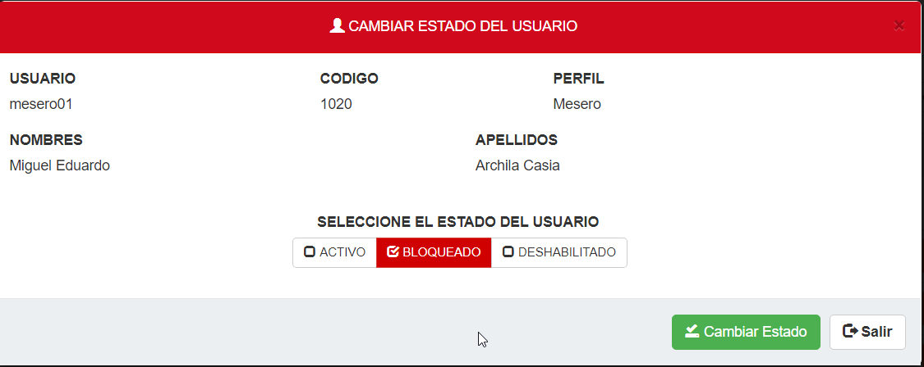

**Clic para seleccionar otro estado**

El siguiente botón es la que se utiliza para la edición del usuario, aquí le mostrara el siguiente cuadro, donde podrá editar los datos de usuarios así como el perfil.

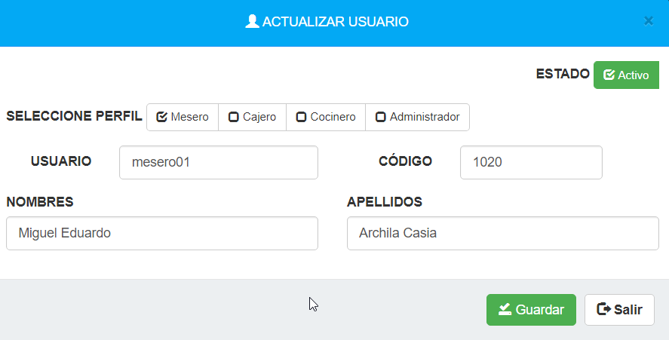

**Clic para guardar cambios**

El ultimo botón se utiliza para el reseteo de la clave del usuario.